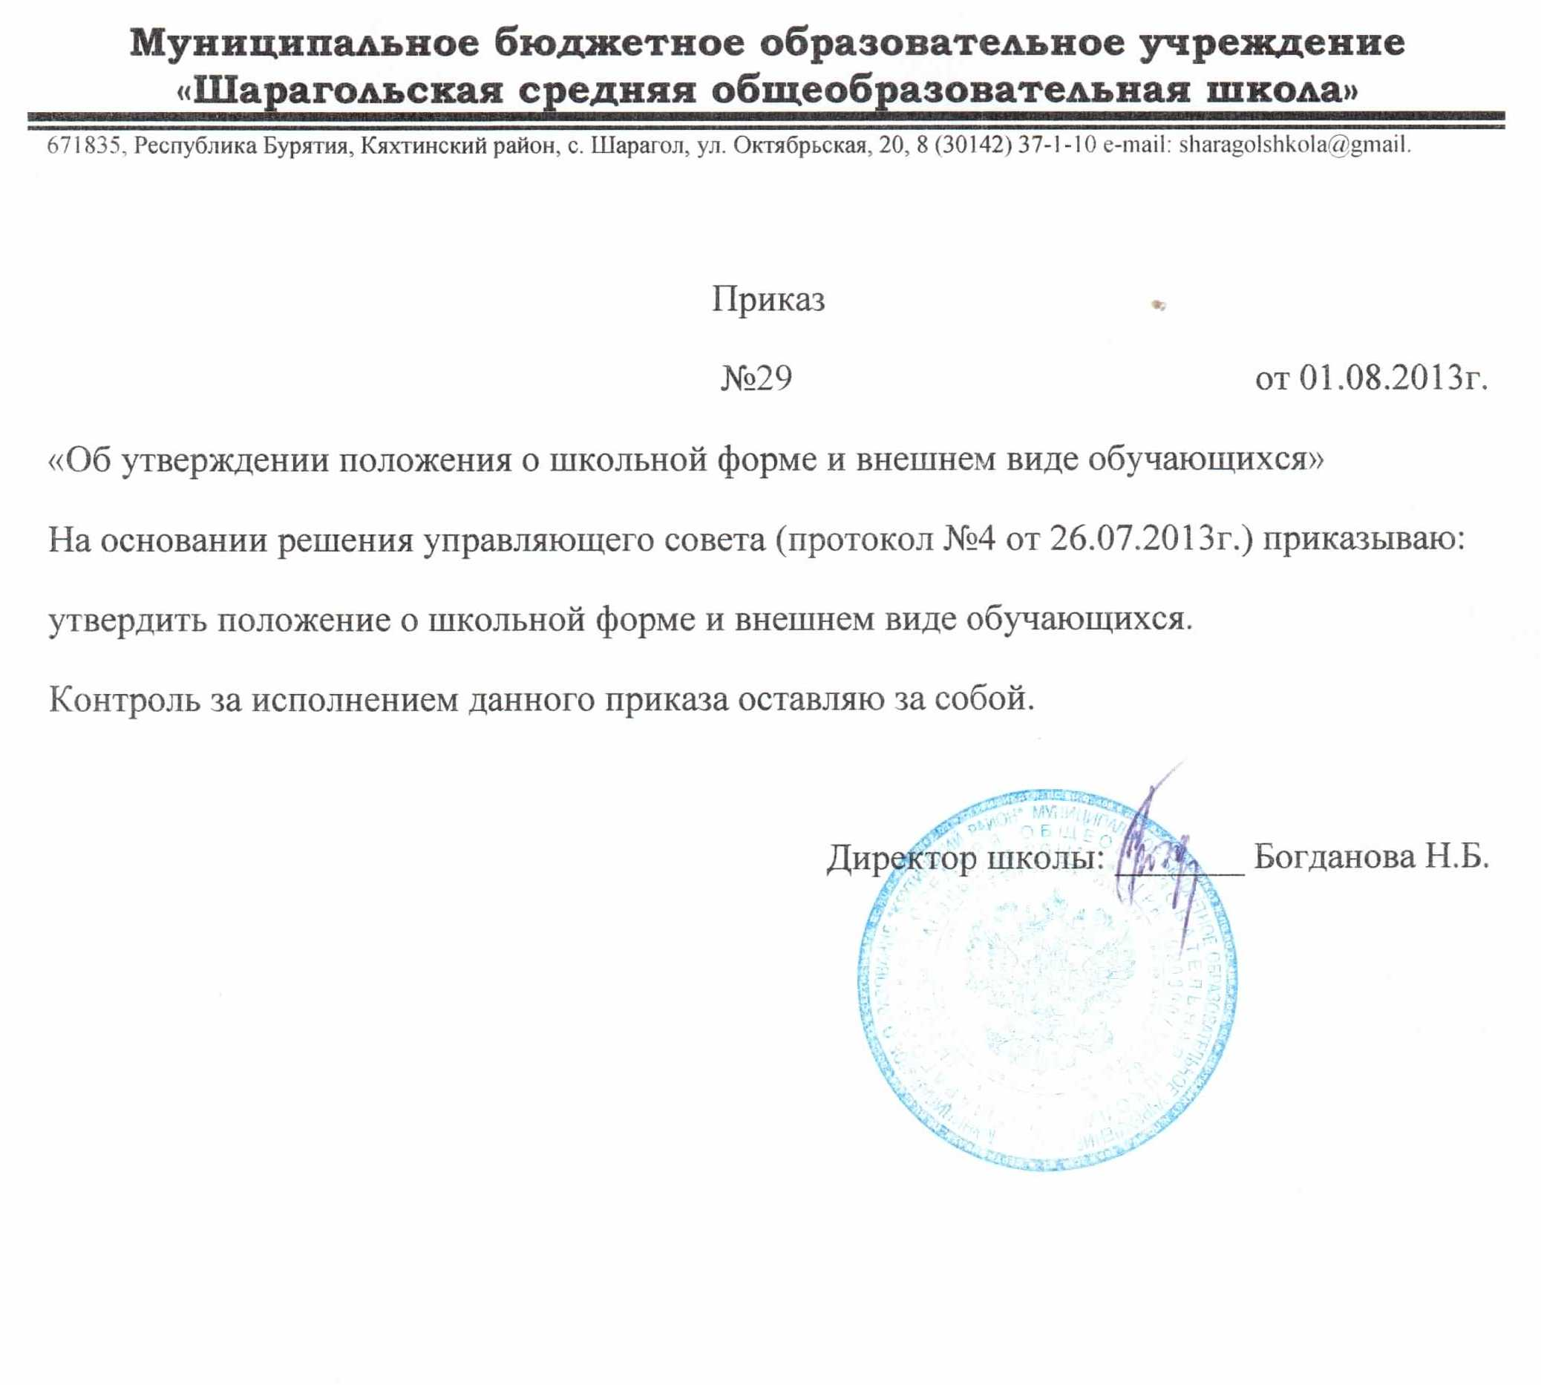
Муниципальное бюджетное образовательное учреждение «Шарагольская средняя общеобразовательная школа»
671835, Республика Бурятия, Кяхтинский район, с. Шарагол, ул. Октябрьская, 20, 8 (30142) 37-1-10 e-mail: sharagolshkola@gmail.
Положение
о школьной форме и внешнем виде обучающихся
муниципального бюджетного общеобразовательного учреждения
«Шарагольская средняя общеобразовательная школа»

- Общие положения
1.1. Введение школьной формы осуществляется в соответствии с пунктом 18 части 3 статьи 28 Федерального закона от 29 декабря 2012 года N 273-ФЗ «Об образовании в Российской Федерации»; Постановлением Правительства Республики Бурятия от 21. 06. 2013г. №320 « Об утверждении Общих требований к одежде обучающихся по программам начального общего, основного общего и среднего общего образования в государственных и муниципальных общеобразовательных учреждениях Республики Бурятия»
1.2. Школьная форма, так же как и любой другой вид детской одежды, должна соответствовать гигиеническим нормам, которые изложены в санитарно-эпидемиологических правилах (СанПиН) 2.4.2 1178-02 «Забота о здоровье и гигиене обучающихся» и 2.4.7/1.1.1286–03 «Гигиенические требования к одежде для детей, подростков и взрослых».
1.3. Данное положение разработано с целью выработки единых требований к школьной одежде обучающихся 1-11 классов.
1.4. Настоящим Положением устанавливаются определения школьной формы и устанавливается порядок ее ношения для обучающихся 1 – 11-х классов МБОУ «Шарагольская СОШ»

II. Требования к школьной одежде обучающихся

2.1. В МБОУ «Шарагольская СОШ» устанавливаются следующие виды школьной одежды:
- повседневная школьная одежда;
- парадная школьная одежда;
- спортивная школьная одежда.
2.2. Повседневная школьная одежда обучающихся включает:
- для мальчиков и юношей - брюки классического покроя, пиджак или жилет нейтральных цветов (серых, черных, темно-синих) (возможно использование ткани в клетку или полоску в классическом цветовом оформлении); однотонная сорочка сочетающейся цветовой гаммы; аксессуары (галстук, поясной ремень);
- для девочек и девушек - жакет, жилет, юбка или сарафан нейтральных цветов (черных или темно-синих); непрозрачная блузка (длиной ниже талии) сочетающейся цветовой гаммы; В холодное время года допускается ношение обучающимися классических брюк, джемперов, свитеров и пуловеров сочетающейся цветовой гаммы.
2.3. Парадная школьная одежда используется обучающимися в дни проведения праздников и торжественных линеек.
Для мальчиков и юношей парадная школьная одежда состоит из повседневной школьной одежды, дополненной белой сорочкой.
Для девочек и девушек парадная школьная одежда состоит из повседневной школьной одежды, дополненной белой непрозрачной блузкой (длиной ниже талии).
2.4. Спортивная школьная одежда обучающихся включает футболку, спортивные брюки, спортивный костюм, кеды или кроссовки.
Спортивная школьная одежда должна соответствовать погоде и месту проведения физкультурных занятий.
2 .5. Обучающимся запрещается ношение в образовательных учреждениях:
- одежды ярких цветов и оттенков; брюк, юбок с заниженной талией и (или) высокими разрезами; одежды с декоративными деталями в виде заплат, с порывами ткани, с неоднородным окрасом ткани; одежды с яркими надписями и изображениями; декольтированных платьев и блузок; одежды бельевого стиля; атрибутов одежды, закрывающих лицо; аксессуаров с символикой асоциальных неформальных молодежных объединений, а также пропагандирующих психоактивные вещества и противоправное поведение;
- религиозной одежды, одежды с религиозными атрибутами и (или) религиозной символикой;
- головных уборов в помещениях образовательных учреждений;
- пляжной обуви, массивной обуви на толстой платформе, вечерних туфель и туфель на высоком каблуке (более 7 см);
- массивных украшений.
2.7. Внешний вид обучающихся должен соответствовать общепринятым в обществе нормам делового стиля и носить светский характер.
2.8. Обучающимся запрещается появляться в образовательных учреждениях с экстравагантными стрижками и прическами, с волосами, окрашенными в яркие неестественные оттенки, с ярким маникюром и макияжем, с пирсингом.

- Права и обязанности обучающихся.

3.1. Учащийся имеет право выбирать школьную форму в соответствии с предложенными вариантами и обязаны в течение учебного года постоянно носить школьную форму.
3.2. Учащийся обязан носить повседневную школьную форму ежедневно.
3.3. Содержать форму в чистоте, относится к ней бережно, помнить, что внешний вид ученика – это лицо школы.
3.4. Спортивная форма в дни уроков физической культуры приносится учащимися с собой.
3.5. В дни проведения торжественных линеек, праздников школьники надевают парадную форму.
3.6. Ученик имеет право самостоятельно подбирать рубашки, блузки, аксессуары, к школьному костюму в повседневной жизни.
3.7. Допускается ношение в холодное время года джемперов, свитеров и пуловеров неярких цветов.
3.8. Классным коллективам рекомендуется выбрать единый стиль и одинаковую цветовую гамму.
3.9. Ученики школы обязаны выполнять все пункты данного положения.

IV.Обязанности родителей (законных представителей)
4.1. Приобрести обучающимся школьную форму, согласно условиям данного Положения до начала учебного года, и делать это по мере необходимости, вплоть до окончания обучающимися школы.
4.2. Контролировать внешний вид учащихся перед выходом в школу в строгом соответствии с требованиями Положения.
4.3. Выполнять все пункты данного Положения.
V. Меры административного воздействия

5.1. Данный локальный акт является приложением к Уставу школы и подлежит обязательному исполнению учащимися и другими работниками школы.
5.2.Несоблюдение обучающимися данного Положения является нарушением Устава школы и Правил поведения для учащихся в школе.
5.3. О случае явки учащихся без школьной формы и нарушением данного положения родители (законные представители) должны быть поставлены в известность классным руководителем в течение учебного дня.
5.4. За нарушение данного Положения Устава школы учащиеся могут быть подвергнуты дисциплинарной ответственности и общественному порицанию.

